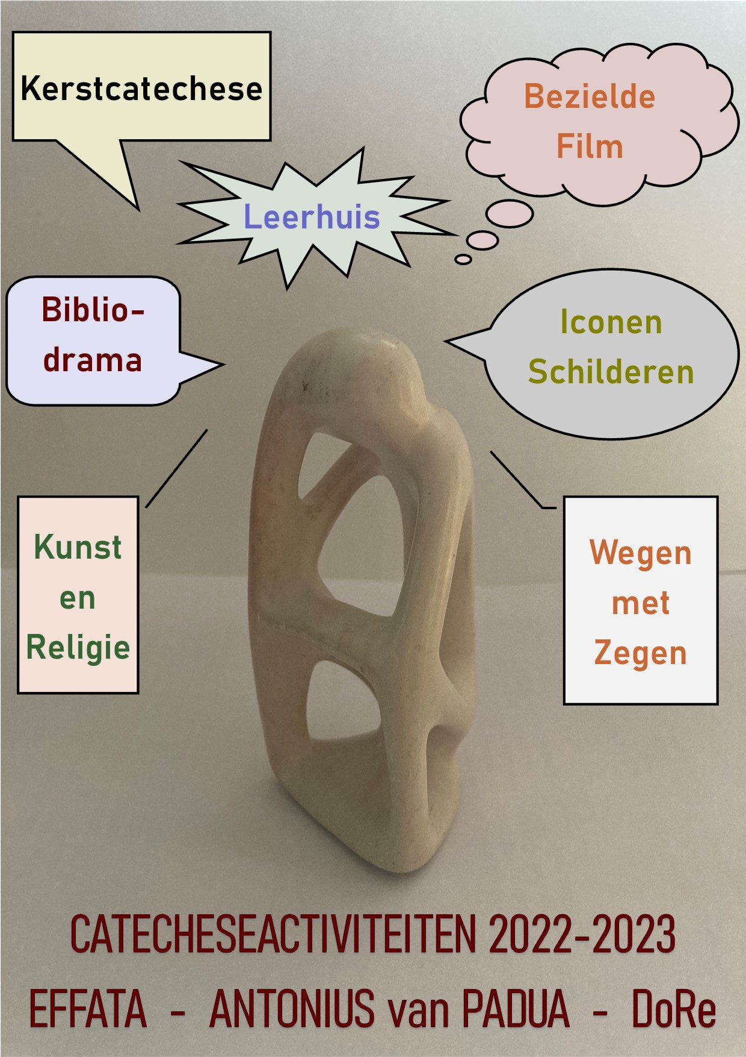

INLEIDING

Een van de kerntaken van een geloofsgemeenschap is spirituele ontwikkeling en verdieping. De Effata gemeenschap van de Stefanusparochie neemt deze taak al jarenlang zeer serieus. We kennen een lange geschiedenis van activiteiten waarin we stilstaan bij de diepere vragen van het leven: wie ben ik, waar kom ik vandaan, waar ga ik naar toe, wat is de zin van mijn bestaan? Vanuit de christelijke traditie proberen we daarbij handreikingen te bieden.

Afgelopen jaren hebben we door corona vele activiteiten moeten schrappen. Met extra energie hebben we gewerkt aan een nieuw programma, ook nu in samenwerking met de Antonius van Padua en de Doopsgezinde-Remonstrantse gemeenschap. Naast lezingen gaan we wederom aan de slag met beeldende communicatie. We bieden aan iconen schilderen, spirituele film, en het ervaren van kunst in relatie met religie. Ook ‘bibliodrama’ staat op het programma. Dit brede palet is niet alleen geschikt voor mensen die die direct bij de kerk zijn betrokken. Het past bij ieder die zich levensvragen stelt: ook mensen uit de buurt zijn van harte welkom. Altijd gaat het erom ervaringen uit te wisselen. Zo ontdekt u dat uw verhaal deel uitmaakt van een groter verhaal.

Het is de moeite waard op weg te gaan. Gaat u mee?

Werkgroep catechese
Marcel Becker (vz.)
Ger Gerrits
René Klaassen
Annemiek van Nostrum

KUNST EN RELIGIE

Al een aantal jaren worden in deze brochure activiteiten op het terrein van Kunst en Religie aangeboden. Zoals u in de inleiding van deze brochure heeft gelezen gaan we steeds meer aan de slag met beeldende communicatie. De activiteiten van de kerngroep Kunst en Religie zijn daarvan een prachtig voorbeeld. Met deze activiteiten proberen we de relatie tussen (religieuze) kunst en religie in de praktijk vorm te geven. We hopen dat de deelnemers op deze wijze tot verdieping van hun geloofsbeleving komen.

Vorig jaar
Vorig jaar (2021/2022) zijn we op bezoek gegaan bij de kerk van de locatie Effata/Dominicus in Nijmegen Oost en bij de Petrus Canisiuskerk in de Molenstraat. Het waren de laatste twee kerken in een cyclus van 7 bezoeken aan kerken van de locaties van de Stefanusparochie. We hebben een uitvoerige rondleiding gehad door een professionele deskundige van de betreffende locatie. Er werd aandacht besteed aan de ontstaansgeschiedenis van parochie en kerkgebouw, de architectuur en aan de vele bezienswaardigheden en kunstvoorwerpen.

In het najaar van 2021 heeft er een uniek muzikaal kunstproject ‘De aarde zingt’ plaatsgevonden met medewerking van het koor Voces Caelestes en de beeldend kunstenaar Agnes de Kok. Tenslotte hebben we tijdens de vastenperiode aandacht besteed aan de muziek van de Passionen. Paul Kagenaar, zeer deskundig op dit gebied, vertelde ons met passie over de diverse Passionen en liet ons genieten van schitterende muziekfragmenten uit de Johannes Passion en Matthäus Passion, gecomponeerd door Johann Sebastian Bach.

Programma 2022-2023
De activiteiten op gebied van kunst en religie zijn zeer divers, en gespreid over het gehele jaar. De eerste activiteit vindt plaats eind september 2022 en de vijfde activiteit begin juni 2023. Hieronder treft u een korte beschrijving van het programma.

Lezing over het kerkorgel met klankvoorbeelden

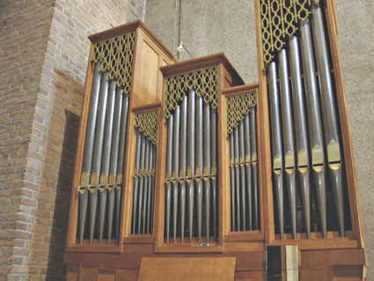
De lezing gaat over het pijporgel en zal verzorgd worden door Joseph Steenbrink, een van de organisten in de Effata/Dominicuskerk. Joseph Steenbrink is behalve organist ook klavecinist en koorzanger. Hij zingt in Audite Nova, de vespercantorij Capella Cumerana en het uitvaartensemble Stemmen van Troost.

Aan de orde komt allereerst het instrument zelf: welke soorten en stijlen zijn er in omloop. Voorts wordt ingegaan op de rol van het orgel in de liturgie, en hoe deze in de loop der tijd veranderd is op grond van veranderde liturgische inzichten. Een en ander zal worden geïllustreerd met muzikale voorbeelden. Daarbij worden werken van onder meer Jan Pzn. Sweelinck en Johann Sebastian Bach ten gehore gebracht. Deze muzikale voorbeelden worden door de heer Steenbrink gespeeld op het orgel van de Effata/Dominicuskerk.
Aan het bijwonen van deze lezing zijn geen kosten verbonden.
Datum 28 september 2022
Tijd 10.00 uur – 12.00 uur
Plaats Effata/Dominicuskerk
Inleider Joseph Steenbrink
Vrijwillige bijdrage

Kerstoratoria, een lezing met klank en beeld door Paul Kagenaar

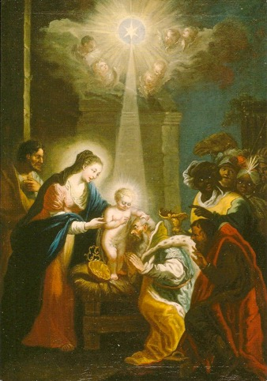
Naast het alom bekende Weihnachts-Oratorium van Johann Sebastian Bach zijn in de loop der eeuwen nog vele andere muzikale uitbeeldingen van het kerstverhaal gemaakt. Zoals Giovanni Gabrieli’s Hodie Christus Natus Est en de Weihnachtshistorie van Heinrich Schütz, als voorlopers van Bach. Negentiende-eeuwse toonzettingen van het kerstverhaal zijn onder meer van de hand van Hector Berlioz met zijn L’Enfance du Christ en van Camille Saint-Saëns met het Oratorio de Noël. Zeker moet ook Franz Liszt’s Weihnachtsbaum genoemd worden, alsook de Weihnachtslieder van Peter Cornelius.

Paul Kagenaar licht in zijn lezing een en ander toe, ondersteund door klank en beeld.
Datum 23 november 2022
Tijd 10.30 uur – 12.15 uur
Plaats Effata/Dominicuskerk (ingang Groenewoudseweg)
Vrijwillige bijdrage

Advents- en kerstconcert door Karolus Magnus en Voces Caelestes

De Nijmeegse schola’s Karolus Magnus en Voces Caelestes zullen samen een kerstconcert verzorgen. Het programma bestaat uit gregoriaanse gezangen uit de advents- en kersttijd. Bezoekers kunnen genieten van de schoonheid en rijkdom van het eeuwenoud gregoriaans. Beide schola’s ontfermen zich over dit culturele erfgoed en streven naar een zo authentiek mogelijke uitvoering.

De Schola Cantorum Karolus Magnus, opgericht in 1988, staat vanaf het begin onder leiding van Stan Hollaardt. De schola bestaat uit 17 zangers, en de uitvoering van de gregoriaanse zang is voornamelijk gebaseerd op de verworvenheden van de studies over vroegmiddeleeuwse handschriften, die vanaf de negentiende eeuw door de monniken van Solesmes ter hand werden genomen. Optredens waren er behalve in Nederland, in België, Frankrijk, Duitsland en Italië. Er zin inmiddels zes cd’s en twee dubbel-cd’s verschenen.

De Vrouwenschola Voces Caelestes staat onder muzikale leiding van Hanneke van der Grinten. Naast het gregoriaans verkent het koor nieuwe wegen. Zo telt elk programma ten minste één meerstemmig gezang, variërend van een nieuwe zetting van een gregoriaans gezang tot een nieuwe, speciaal voor het koor gemaakte compositie. Voces Caelestes verzorgde diverse optredens in binnen- en buitenland. Het koor heeft twee cd’s gemaakt: ‘Domus mea’ en ‘De aarde zingt’.

Begin december wordt een poster gemaakt en verspreid, waarop nadere informatie over het concertprogramma en over eventuele verkoop en prijs van de toegangskaarten.

Datum zaterdag 17 december 2022
Tijdstip 15.00 uur
Plaats Effata/Dominicuskerk
Kosten Nog niet bekend
Inleiding Meditation des Tanzes, Sacred-dance

Meditation des Tanzes, Sacred-dance, betekent gewijde dans.
Het is een dansvorm die ons hele wezen in beweging kan
brengen. Oude symbolen van een cirkel, kruis en spiraal
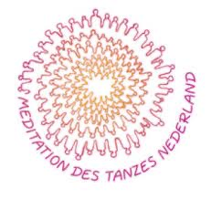
spelen een grote rol in meditatief dansen waar op passende klassieke, religieuze of hedendaagse muziek tezamen met de gekozen thema’s gedanst kan worden.

Meditation des Tanzes kan bijdragen aan geloof, bezinning en vernieuwing in onze geloofsgemeenschap. Froukje Anjema studeerde Religiestudies en is dansdocente Medition des Tanzes. Zij zal ons een inleiding geven in deze dansvorm.

U bent allen, jong – oud, man – vrouw, van harte welkom op woensdagochtend 22 maart 2023 in onze mooie dagkapel. (tekst en beeld: zonne-wende.nl)

Datum woensdag 22 maart 2023
Tijd 10.30 uur
Locatie Dagkapel Effata/Dominicuskerk (ingang Groenewoudseweg)
Vrijwillige bijdrage

De Grens
Vertelconcert Ekaterina Levental
Het vertelconcert De Grens is gebaseerd op dagboekfragmenten van Ekaterina Levental, uit de periode waarin zij als 16-jarige vluchteling aankwam in Nederland. In een indrukwekkende one-woman-show vertelt ze over haar zoektocht naar een nieuwe identiteit in diverse opvangkampen. We zien Nederland door de ogen van een buitenstaander met veel humor en begrip. Ekatarina laat op ontroerende en confronterende wijze zien hoe het leven is in een niemandsland, als enkel de hoop nog rest.
De Grens is het vervolg op de succesvolle voorstelling De Weg die eerder op 24 september 2019 in onze Effata/Dominicuskerk plaatsvond. In die voorstelling vertelde zangeres en harpiste Ekaterina Levental over haar vlucht uit de voormalige Sovjet Unie. Een weg die eindigt in een veilig politiebureau op de Wallen in Amsterdam. De voorstelling De Grens begint daar waar De Weg eindigt.
Een jonge vrouw, die vecht voor haar bestaansrecht, dwars door grenzen, voorbij het oordeel. De Grens vertelt je een waargebeurd en hoopvol verhaal, opgetekend aan de rand van Nederland, met humor en prachtige muziek.
‘Ik zal alles doen om iemand te mogen zijn.’
Ekaterina Levental studeerde zang aan het Koninklijk Conservatorium in Den Haag en harp aan de Conservatoria van Enschede, Detmold(DE) en Rotterdam.
Datum vrijdag 2 juni 2023
Tijd 20.00 uur
Plaats Effata/Dominicuskerk
Vrijwillige bijdrage

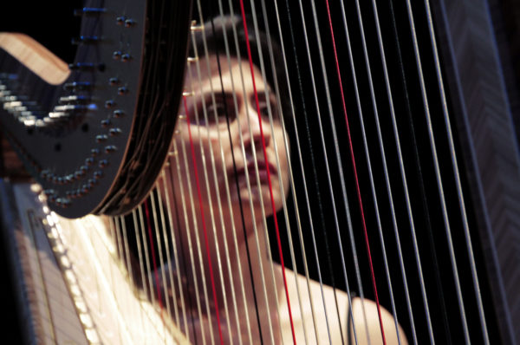
Bijbelgroep

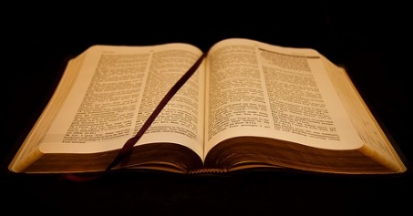
In de bijbelgroep proberen we meer inzicht te krijgen in de bijbel. Vaak is het raadselachtig, inspirerend, maar ook soms stuitend wat erin staat.
Daartoe gebruiken we natuurlijk de bijbel en haar teksten zelf, maar ook andere informatiebronnen. De werkvorm wordt gezamenlijk door de deelnemers bepaald. Er volgt een gezamenlijk gesprek over hetgeen je raakt, wat je moeilijk vindt, waar je niets mee kunt, enz. Kortom over alles om de inhoud van de Bijbel toegankelijker te maken.

Iedereen heeft een eigen inbreng in de gesprekken, op welk niveau dan ook. Niemand heeft gelijk, niemand weet het beter. We vullen elkaar aan om zo de teksten uit de Bijbel beter te begrijpen.

Als het gaat om de Schriftlezingen van de zondag worden vooral de (mede)voorgangers van die zondag van harte uitgenodigd hieraan deel te nemen. Zij kunnen dat dan bij de begeleider aangeven, dat ze een bepaalde tekst willen bespreken. Het kan voor hen verrijkend zijn om andere invalshoeken te horen, maar het helpt ook de deelnemers om de zondagsviering (met name de overweging) beter te verstaan.

De Bijbelgroep start in september en loopt tot Kerstmis. In januari volgt het tweede tijdvak tot Pasen.

Tijd Op maandag om de 14 dagen van 16:30 – 17:30 uur
Van 26 september tot en met 19 december 2022
Van 9 januari tot en met 17 april 2023
Plaats Parochiecentrum Effata Dominicuskerk Crearuimte
Begeleiding Hans Hamers
Kosten Geen

Geloofgesprekken

Waarom meedoen aan een geloofsgespreksgroep? Het leven is veranderlijk, onvoorspelbaar, en voor geloof en ongeloof als deel van dat leven geldt dat net zo. Het is daarom goed om met geloofsgenoten daarover te spreken, om elkaar ook te ondersteunen door te luisteren naar elkaars geloofsopvattingen.
Er zijn twee geloofsgespreksgroepen waarbij u zich, na overleg met een van de begeleiders, kunt aansluiten.

In de eerste groep, die bijeenkomt op maandagochtend, lezen we meestal het evangelie van de dag of een andere Bijbeltekst. Dit stellen we gezamenlijk vast. We delen wat ons raakt of wat ons opvalt. Naar aanleiding daarvan komt een geloofsgesprek op gang.

De tweede groep komt op donderdagochtend bijeen, en volgt in grote lijnen het ritme van het kerkelijk jaar. We bespreken thema’s die daarbij passen. Vervolgens delen we onze vragen en onze twijfels in een zoekend en tastend geloofsgesprek. In samenspraak met de begeleider wordt het thema voor de volgende keer bepaald.

Beide groepen komen ongeveer eenmaal per zes weken bij elkaar. De eerste bijeenkomsten vindt plaats in augustus/september 2021. De datum wordt steeds gezamenlijk vastgesteld.

Nadere informatie: Hans Hamers (hhamers@stefanus.nl en 06-19573987). U kunt ook contact opnemen met ons secretariaat (024-3656069).

Plaats Parochiecentrum Effata Dominicuskerk
Begeleiding Hans Hamers voor de donderdaggroep; voor de maandaggroep is de begeleider nog niet bekend.

Meditatieve vieringen op de woensdag

Deze vieringen hebben een meditatieve invulling, anders dan de
zondagsviering. De thema’s worden gekozen en uitgewerkt door de
deelnemers en kunnen zeer divers zijn; van actueel tot meer spiritueel.
Bijvoorbeeld: ‘Groeien aan elkaar’, ‘Wat zegt ons het Magnificat?’,
Er is een vaste groep voorgangers, die ieder vanuit hun eigen ervaring
en inleving inhoud geven aan het gekozen thema. Na de viering
drinken we gezamenlijk een kopje koffie en praten na over de
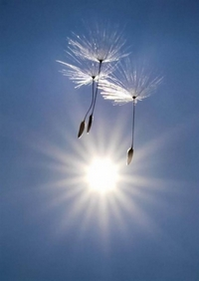
viering.

Data in 2022
woensdagen 14 september,12 oktober, 9 november en
14 december.

Data in 2023
woensdagen 11 januari, 8 februari, 8 maart, 12 april, 10 mei en 14 juni.

Tijd 10 uur – 11.30 uur
Plaats Dagkapel van de Effata-Dominicuskerk
(ingang Groenewoudseweg)
Begeleiding Anton van der Meer, Ineke van Cuijk O.P. Annemie Herinx en Annemiek van Nostrum

Inspirerende verhalen

In eerdere uitgaves van deze catechese brochure stond het aanbod van stilte wandeling en recollectie. Een weliswaar kleine, maar heel geïnteresseerde en betrokken groep nam deel aan die georganiseerde bijeenkomsten op de dinsdagmiddag. Om de groep belangstellenden te vergroten verlaten we die woorden `stilte wandeling’ en ‘recollectie`. want er wordt niet meer gewandeld, en het woord recollectie heeft zijn aantrekkingskracht verloren.
We willen het met ingang van het komend jaar breder aanpakken. We verlaten het principe dat het alleen voor ouderen is of dat het over moeilijke onderwerpen gaat.

Komend jaar gaan we ons op dinsdagmiddagen bezinnen op interessante thema’s. Afgelopen jaar waren dat de verhalen van beroemde mensen uit het oude testament en de verhalen van Kerstmis, Pasen en Pinksteren. Telkens hebben we na het verhaal een korte meditatieve stilte gehouden. Daarna raakten we met elkaar in gesprek over hoe die mensen en die feesten in ons religieuze leven hun plaats hebben ingenomen. Het zijn immers allemaal uiterst waardevolle verhalen. Daarop aansluitend hebben we de waarde van hun leven voor onze tijd en voor onze persoonlijke levens met elkaar gedeeld. We sluiten gewoonlijk af met een rondje thee of koffie. Rond de klok van 4 sluiten we af met een gebed of een toepasselijk gedicht. Het is altijd een mooie mix van een inspirerend verhaal, een bezinning, gesprek, ontmoeting en gezelligheid.

Vorig jaar hadden we een reeks verhalen over mannen met betekenis.
Het lijkt dus voor de hand te liggen dit jaar verhalen van vrouwen met betekenis aan bod te laten komen.

De bijeenkomsten gaan plaatsvinden op dinsdagmiddagen van 14.00 uur tot 16.00 uur in de huiskamer van de parochiecentrum.

Data in 2022:
Dinsdag 27 september
Dinsdag 15 november
Dinsdag 13 december in het teken van advent en Kerst

Data in 2023:
Dinsdag 28 februari
Dinsdag 28 maart in het teken van vasten, goede week en Pasen
Dinsdag 16 mei in het teken van Hemelvaart en Pinksteren
Dinsdag 20 juni afsluiting

LEERHUISACTIVITEITEN EFFATA 2022-2023
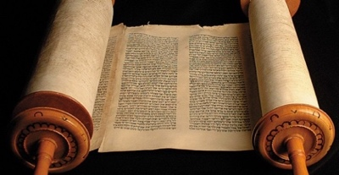
Kennismaken met de bijbel

Protestanten raakten vroeger van kindsbeen af vertrouwd met de Bijbel: op school en thuis werd er vaak, soms wel dagelijks, uit gelezen. Bij katholieken was dat heel wat minder vanzelfsprekend. Na het Tweede Vaticaans Concilie is dat veranderd: in de liturgie komt een grotere keuze aan Bijbelteksten aan bod en veel katholieken zijn zelf in de Bijbel gaan lezen. De Bijbel heeft een enorme invloed gehad op onze cultuurgeschiedenis: in de beeldende kunst, de literatuur, de muziek en in films zijn allerlei verhalen en thema’s uit de Bijbel verwerkt.

Maar wat is de Bijbel eigenlijk voor een boek? De Bijbel is een bibliotheek van heel uiteenlopende boeken: 46 in het Oude Testament en 27 in het Nieuwe Testament (volgens de katholieke telling). Er zit poëzie bij en geschiedschrijving, brieven en profetische teksten, wetsteksten en wijsheidsteksten. Deze korte cursus van drie zaterdagmorgens biedt een eerste kennismaking met de Bijbel. Er is aandacht voor de verschillende soorten van boeken en hun ontstaan, het landschap waar de Bijbelse verhalen zich afspelen, de verschillende vertalingen en de manieren waarop de Bijbel gelezen en uitgelegd kan worden.

De cursus wordt verzorgd door Peter Nissen en vindt plaats op drie zaterdagmorgens van 10 tot 12 uur in de dagkapel van de Dominicuskerk of de huiskamer in het pastoraal centrum, afhankelijk van de groepsgrootte. Deelname is gratis. Er staat een mandje klaar voor een vrijwillige gift. Het is handig om zelf een bijbel mee te brengen. Aanmelden kan bij Peter Nissen (peterjanissen@hotmail.com).

De cursus vindt plaats op de zaterdagen 22 oktober, 5 en 19 november 2022.

Maria, moeder van Jezus, moeder van mensen

Maria, de moeder van Jezus, heeft in de christelijke geloofsbeleving altijd een belangrijke plaats ingenomen. Die plaats was in de katholieke traditie anders en prominenter dan in de protestantse, maar de laatste tijd lijken die twee dichter bij elkaar te komen. Reden om ons eens in een korte cursus van drie zaterdagen te verdiepen in de betekenis van Maria.

De eerste bijeenkomst is gewijd aan Maria in de Bijbel. Wat leren we daar over haar? We zullen vooral stilstaan bij de tekst waarin Maria zelf aan het woord komt, het loflied van Maria, bekend als het Magnificat. De tweede bijeenkomst is gewijd aan de devotie voor Maria door de eeuwen heen: hoe werd zij afgebeeld en vereerd? De derde bijeenkomst is gewijd aan de betekenis van Maria nu, bijvoorbeeld in de oecumene en in de feministische theologie.

De cursus wordt verzorgd door Peter Nissen en vindt plaats op drie zaterdagmorgens van 10 tot 12 uur in de dagkapel van de Dominicuskerk of de huiskamer in het pastoraal centrum, afhankelijk van de groepsgrootte. Deelname is gratis. Er staat een mandje klaar voor een vrijwillige gift. Aanmelden kan bij Peter Nissen (peterjanissen@hotmail.com).

De cursus vindt plaats op de zaterdagmorgens 22 april, 13 en 27 mei 2022.

Lezing

Jodendom en christendom: een spanende verhouding

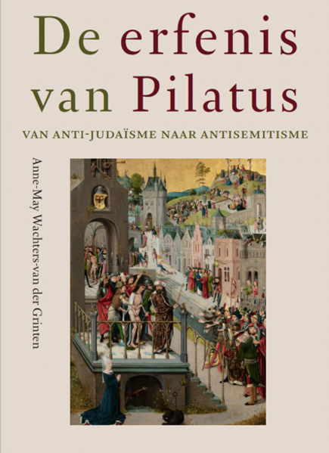
Religiewetenschapper en kunsthistoricus Anne-May Wachters-van der Grinten, kleindochter van de Nijmeegse kunstenaar Eugène Lücker, verdiepte zich in de rol die het christendom in de loop van de geschiedenis heeft gespeeld in het ontstaan van de Jodenhaat. Het blijkt een wisselvallige geschiedenis te zijn, met donkere bladzijden, maar ook met momenten van verdraagzaamheid. Zij schreef er een boek over dat in het najaar van 2021 is verschenen bij uitgeverij Van Warven: De erfenis van Pilatus. Van anti-judaïsme naar antisemitisme. Op een donderdagavond komt zij hierover vertellen en gaat ze met ons in gesprek over de beladen geschiedenis van
christelijk anti-judaïsme.

De avond vindt plaats donderdag 27 oktober in de dagkapel van de Dominicuskerk en begint om 19.30 uur.
Deelname is gratis, een gift wordt op prijs gesteld.

Lezing
Kruistochten

Hebben we niet allemaal op de lagere school c.q. basisschool gehoord over de kruistochten? Kennen we niet allemaal de Vlaamse graaf Godfried van Bouillon? Hebben in onze jeugd niet allemaal boeken gelezen over de dappere ridders die Jeruzalem gingen bevrijden van de Muzelmannen? Stoere ridders met een kruis op hun mantel en op hun schild.
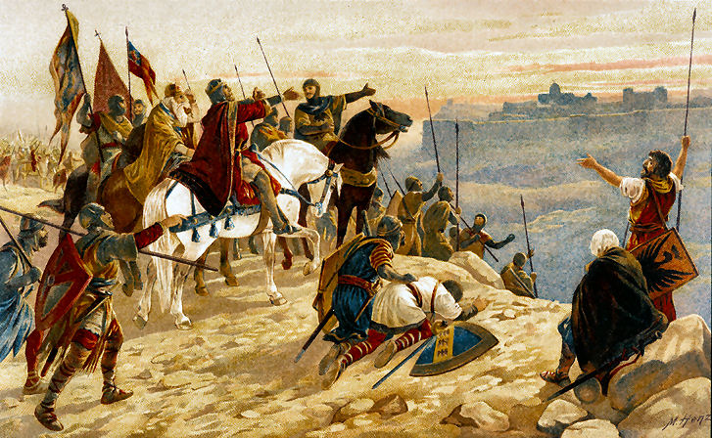
Godfried van Boullion voor de muren van Jeruzalem 1099
Wist u bijvoorbeeld dat er Kinderkruistochten zijn geweest vanuit Duitsland en Frankrijk, maar waren dat wel kinderen? Armenkruistochten, Volkskruistochten, Herderskruistochten. Kent u dit soort tochten? Hierop en op nog veel meer wordt in deze lezing ingegaan.
U heeft zeker wel gehoord van de Tempeliers, maar wist u dat er meerdere ridderlijke ordes zijn geweest waarvan er trouwens nog steeds een aantal bestaat. Na de pauze zal ingegaan worden op deze ridderlijke ordes: de Johannieters, de H. Lazarusorde, de Orde van het H. Graf, enz.

Over deze kruistochten en alles wat daarbij komt kijken houdt Willem Pelser een lezing. De lezing zal geïllustreerd worden met hulp van een Powerpointpresentatie.

Datum maandag 6 maart 2023
Tijd 19.30 uur
Plaats Dagkapel van de Dominicuskerk (ingang Heyendaalseweg)
Inleider Willem Pelser

Catechese activiteiten in de kerstperiode

Zoals bekend worden er in de kerst- en adventstijd (van 27 november tot en met Kerst) in de Dominicuskerk veel kerststallen tentoongesteld, en dit jaar voor het eerst ook adventskalenders. In het Noorder transept komt een kleine tentoonstelling over de geschiedenis van adventskalenders.

Rond deze tentoonstellingen worden allerlei (vaak dagelijkse) activiteiten georganiseerd. Zo zal de kerk dagelijks gedurende minimaal een uur open zijn. Elke dag worden er luikjes geopend, er worden kaarsjes aangestoken, thee gedronken en advents- en kerstverhalen verteld. Geleidelijk aan wordt een kersboom versierd en een kerststal opgebouwd.

Er liggen toepasselijke bijbelteksten, gedichten, kleurplaten en knutselmateriaal. Een programma met alle activiteiten en informatie over acties (voedselpakkettenactie, pelgrimages, kerststallententoonstellingen, pelgrimages, bijeenkomst rond kerstoratoria etcetera) is beschikbaar.
De doelgroep is breed: kinderen – ouders/ grootouders - leerkrachten – buurtgenoten. Zo kunnen we parochie, basisschool en buurt tijdens deze periode hierbij betrekken.

We zijn we in deze periode op een creatieve en diverse manier samen bezig met catechese, en dat is uiteindelijk onze bedoeling.

In november 2022 volgt meer gedetailleerde informatie.

Iconen schilderen

Al sinds het voorjaar van 2009 is op de locatie Effata-Dominicuskerk een werkgroep bezig met het schilderen van iconen. Na een gebroken jaar door coronaperikelen zonder veel bijeenkomsten kunnen we in september weer van start gaan met de tweewekelijkse bijeenkomsten voor de deelnemers van de Iconenwerkgroep. Ik weet dat sommigen alweer staan te trappelen om te beginnen.

Bij deze activiteit zijn de deelnemers op een eenvoudige manier bezig met het proces van het icoon schilderen. Overigens heeft een iconenschilder het over het 'schrijven' van een icoon. Hierbij wordt eerst een afbeelding uitgezocht (er is een map aanwezig met tientallen voorbeelden) en overgetrokken, waarna die op het paneel wordt overgebracht. (Dat paneeltje wordt geprepareerd door middel van schuren, plamuren en weer schuren) Dan kan het schilderen beginnen. Hierbij wordt gebruik gemaakt van een emulsie bestaande uit eigeel, een klein beetje water en azijn en verder verschillende droge pigmenten. Op de achtergrond klinkt orthodoxe koormuziek. Omdat het een meditatief gebeuren is, heerst er verder een volkomen rust en stilte.

Iedere bijeenkomst wordt begonnen met het uitspreken van het gebed van de icoonschilder. Tijdens een pauze – zo rond drie uur – drinken we een kopje koffie of thee en luisteren we naar achtergronden van de wereld van iconen.
Alle bijeenkomsten vinden plaats in het Noorder transept van de Dominicuskerk (ingang Heyendaalseweg).

De iconenwerkgroep kent twee tijdvakken:
- eerste tijdvak van september tot Kerstmis;
- het tweede tijdvak van januari tot Pasen.
Na Pasen worden de iconen in een bijeenkomst in de dagkapel ingezegend.

Tijd Op donderdag om de 14 dagen van 14.00 uur – 16.30 uur
Van 8 september tot en met 15 december 2022 (8x)
Van 5 januari tot en met 30 maart 2023 (7x)
Inzegening Donderdag 11 mei 2023
Plaats Noordertransept van de Dominicuskerk (ingang
Heyendaalseweg)
Begeleiding Willem Pelser

Kosten:
Deelnemers doneren aan het begin van het seizoen een bedrag van € 15,00. Van dit bedrag worden de materiaalkosten, licht en verwarming betaald. In januari wordt er opnieuw € 15,- bijgedragen.

Deelnemers:
De iconenwerkgroep staat open voor alle parochianen van de St. Stefanusparochie, dus niet alleen van de Effata-Dominicuskerk. Maar ook voor mensen buiten de parochie, zelfs van buiten Nijmegen. Als u deel wilt uitmaken van deze werkgroep, kunt u uw naam, adres, telefoonnummer en e-mailadres opgeven bij Willem Pelser (024-3772146 / 06-14136861; via e-mail: wpelser@telfort.nl). U krijgt dan nadere informatie.

Plaats en data
Iedere bijeenkomst is van 14.00-16.30 uur in het Noordertransept (ingang Heyendaalseweg).

Donderdag 8 september 2022
Donderdag 22 september 2022
Donderdag 6 oktober 2022
Donderdag 20 oktober 2022
Donderdag 3 november 2022
Donderdag 17 november 2022
Donderdag 1 december 2022
Donderdag 15 december 2022

25 december: Kerstmis

Donderdag 5 januari 2023
Donderdag 19 januari 2023
Donderdag 2 februari 2023
Donderdag 16 februari 2023
Donderdag 2 maart 2023
Donderdag 16 maart 2023
Donderdag 30 maart 2023

9 april: Pasen

11 mei 2023 om 14.00 uur: iconenzegening in de Dagkapel

PROGRAMMA BEZIELDE FILM SEPTEMBER 2022 – JUNI 2023
Voor het verbindende thema van de reeks ‘Bezielde Films’ is het seizoen 2022 – 2023 gekozen voor ‘In het huis van mijn Vader is ruimte voor velen/zijn vele woningen’ Joh.14,2.

Hoe bezieling en spiritualiteit worden ervaren, verschilt per persoon. De ‘andersheid’ van een ander (de Ander?) is niet altijd gemakkelijk. Soms confronteert het ons met onze eigen gewoonten en gemakken. En misschien confronteert die ander ons met de bubbel waarin wijzelf leven.
Zijn wij in staat ruimte te gunnen aan een ander? Herkennen we momenten waarin het individuele wordt overstegen en verbinding mogelijk is?
In een serie van 6 films onderzoeken we dit soort vragen waarbij we na het bekijken van de film met elkaar in gesprek kunnen gaan; ‘kunnen’ want sommige mensen hebben aan kijken en luisteren al genoeg.
De films zijn uitgezocht door de werkgroep ‘Bezielde film’ vanuit de Doopsgezinde-Remonstrantse gemeenschap (Mike Rijken), het Stadsklooster Mariken (Rob Comans) en de Effata geloofsgemeenschap (Fabiënne Kanis).

Als het coronavirus weer toeslaat of anderszins, dan kunnen data en locatie veranderen. Dit wordt vermeld op de websites https://dorenijmegen.nl en https://stefanus.nl/over-effata

The Way (Eng 2020, regie Emilio Estevez, 123”)
zondag 18 september 2022, om 12:00 broodje en 12.30 start film in Effata dagkapel Dominicuskerk (ingang Groenewoudseweg); vrijwillige bijdrage
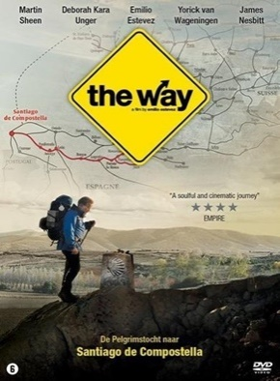
Tom, een Amerikaanse dokter, reist naar St. Jean Pied de Port in Frankrijk om de stoffelijke resten van zijn zoon op te halen. De jongen is tijdens een storm omgekomen in de Pyreneeën terwijl hij de Camino de Santiago aan het lopen was. Deze route staat ook wel bekend als De Weg van Sint Jacob. Gedreven door overweldigend verdriet en het verlangen om zijn zoon beter te begrijpen besluit Tom om ook aan de historische Pelgrimstocht te beginnen.

Nothing Personal (Nl / Irl. 2010/, regie Urszula Antoniak 85“)
zondag 16 oktober 2022, om 12:00 broodje en 12:30 start film in DoRe kerk; bijdrage: €5,-

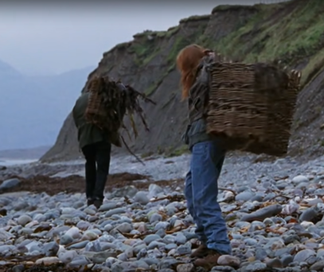
Anne, een jonge vrouw, zet al haar spullen op straat en doet haar ring af, neemt haar rugzak en vertrekt naar ‘het einde van de wereld’. Daar ontmoet ze Martin. Ze spreken af elkaar niets te vertellen of te vragen. In stilte ontstaat respect en leren ze elkaar kennen. Wat zouden ze voor elkaar kunnen betekenen.

After Life (Japan 1998, regie Kore-Eda Hirokazu, 119”)
donderdag 10 november 2022, om 19:30 in Effata parochie-centrum prof. Molkenboerstaat 7; vrijwillige bijdrage

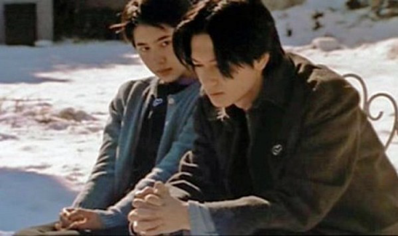
Takashi en Shiori zijn ambtenaren in het hiernamaals – zij helpen overledenen de overgang te maken naar de eeuwigheid. Dit doen zij door mensen uit hun leven hun meest dierbare herinnering te laten kiezen, die vervolgens hun eeuwigheid zal vormen. Wanneer Takashi de oude Ichiro moet begeleiden, komt hij achter bijzonderheden van het leven van de man waardoor Takashi zijn eigen bestaan begint te overdenken.
Walkabout (GB/Austr. 1971, regie Nicolas Roeg, 100”)
donderdag 5 januari 2023, om 19:30 in Effata parochiceentrum prof.Molkenboerstaat 7; vrijwillige bijdrage

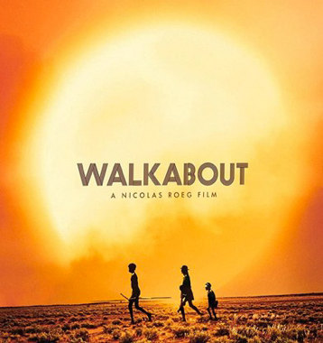
Na een traumatisch voorval blijven twee jonge kinderen in de Australische ‘outback’ achter. Op een dag ontmoeten ze een jonge Aboriginal die op
‘walkabout’ is – een fysieke en spirituele reis die zijn overgang vormt van jongen naar volwassen man. Hoewel hij niets begrijpt van hun wereld, helpt hij de kinderen te overleven in de prachtige, vreemde binnenlanden van Australië.

Vision; Hildegard von Bingen (Duits 2009, regie Margarethe von Trotta 106”)
zondag 12 februari 2023, om 12:00 broodje en 12.30 start film in Effata dagkapel Dominicuskerk (ingang Groenewoudseweg); vrijwillige bijdrage

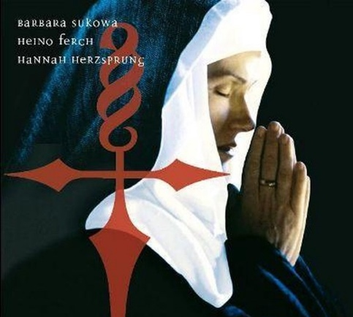
Een van de meest inspirerende geesten van de Middeleeuwen. Hildegard wordt op 8-jarige leeftijd voor haar opvoeding naar een benedictijns vrouwenklooster gebracht. Ze leert Latijn lezen en schrijven maar ook geneeskunst. Al snel excelleert ze in alles. Hildegard wordt abdis van het klooster en door op subtiele wijze haar intelligentie en diplomatie te gebruiken, probeert ze de wetten en regels te veranderen. Later krijgt ze toestemming haar eigen klooster te stichten en start ze met een revolutionaire en humanistische benadering van het geloof.

Shoplifters (Japan 2018, regie Kore-eda Hirokazu, 121”)
zondag 16 april 2023, om 12:00 broodje en 12:30 start film in DoRe kerk; bijdrage: €5,-

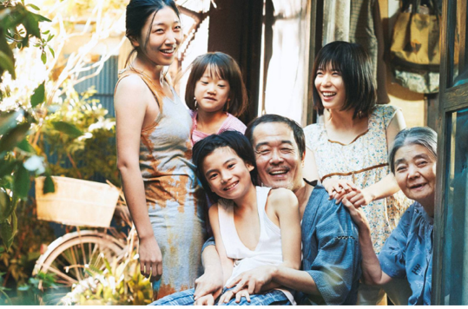
We hebben in het filmprogramma eerder films gezien van deze maatschappelijk betrokken cineast. Wederom een film met grote betrokkenheid over de positie van kinderen, die een Gouden Palm opleverde. Het verhaal is gebaseerd op rapporten over winkeldiefstallen als gevolg van armoede in Japan. Hoe zijn de familieleden naar elkaar en welke ruimte (woning!) hebben ze voor een ander? Die vraag geldt ook voor andere rollen in de film.

JAARPROGRAMMA DORE 2022 – 2023

‘Systeem loopt vast’

Een muzikaal bezinnend programma.
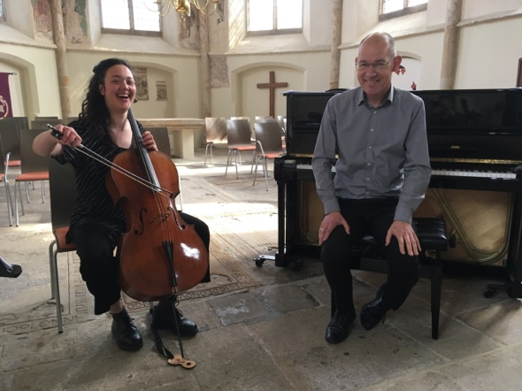
Een keerpunt in de wereldgeschiedenis: oorlog in Europa. Deze tijd vraagt veel van ons. Ook als we zelf niet moeten vluchten; wat staat ons te wachten? Is er voldoende voedsel, genoeg warmte? Het water staat ons sowieso binnenkort aan de lippen. Wat moeten we doen?

Jan Marten de Vries (piano, zang en andere instrumenten) en Elianne Ardts (cello en zang) brengen het programma ‘Systeem loopt vast’. Met liederen en gedichten van Jan Marten, een enkel lied van Jacques Brel en muziek van de in Kyiv geboren componist Reinhold Giière (1875-1956).

Liederen over vluchten, oorlog, donkerte en koude èn het antwoord daarop: muziek maken, verhalen vertellen. Daar win je de wereld niet mee, maar het helpt misschien om een gevoel van rust te brengen, een stukje vrede op de vierkante meter: een begin, geen eind.
Datum zondag 6 november
Tijd 15:00 uur:
Plaats DoRe kerk
Eigen bijdrage € 5,-

JAARPROGRAMMA DORE 2022 – 2023 (verv.)

‘Ontmoeting met gevolgen’

Een toneelvoorstelling over Geertruydt Jansdochter Hoyer, de vrouw van Menno Simons, de bekende reformator 500 jaar geleden.

In de voorstelling zal ‘achter -, achter-, achterkleindochter’ Geerte de Vries haar bevragen over háár verhaal van 500 jaar geleden, en wat zij ons in deze tijd kan meegeven.

Datum zondag 5 februari
Tijd 14:30 uur:
Plaats DoRe kerk
Eigen bijdrage € 5,-

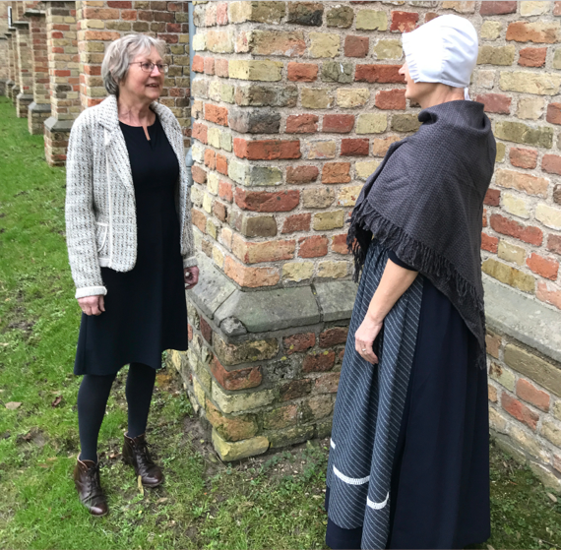

JAARPROGRAMMA DORE 2022 – 2023 (verv.)

Bibliodrama

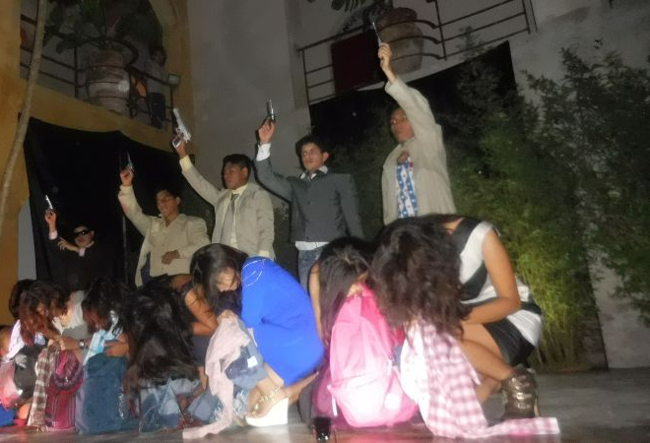
Verhalen horen bij mensen. Verhalen helpen het leven te begrijpen, ze brengen betekenis aan, ze verruimen ervaringen en inzichten. Dat geldt des te meer voor verhalen uit heilige boeken en religieuze tradities.

Met bibliodrama gaan we op een actieve manier Bijbelverhalen verkennen, namelijk door ze te spelen. We gaan dus niet praten over verhalen, maar we duiken erin. Door de verhalen te spelen gaan we ‘aan den lijve’ ondervinden wat ze ons te bieden hebben.

De oude verhalen gaan niet langer over ver vervlogen tijden, maar krijgen handen en voeten in het nu. Zo word je deel van het verhaal en het verhaal wordt deel van jou. En je staat niet alleen. De andere spelers doen mee. ​Het is een gedeelde ervaring. Zo kun je groeien als mens, als zoeker én als vinder van oude en nieuwe betekenissen.

De begeleiding door dr. Anneke de Vries; geestelijk verzorger in Radboud UMC

Data Vrijdagen 14 apr.+12+26 mei
Tijd 14:00-17:00 uur:
Kosten € 30,-.

Maximaal 8 deelnemers voor de 3 vrijdagmiddagen; Aanmelding bij Mike Rijken m.rijken@rijkdome.nl

JAARPROGRAMMA DORE 2022 – 2023 (verv.)

Jongerenproject Mexico

De diaconie van de DoRe-gemeente steunt een jongerenproject in Mexico, waar jongeren die soms verschrikkelijke dingen als verkrachting of moord hebben meegemaakt worden geholpen hun leven weer op de rails te krijgen en nieuw perspectief te zien. Met behulp van toneel, film en kunstzinnige vorming en het samenleven in een veilige situatie krijgen zij weer hoop en durven zij verwachtingen te koesteren voor hun toekomst.

Nellie Marcus is dramatherapeut en projectleider van dit project.
Zij komt vertellen hierover en over het dagelijks leven in Mexico. Het zal een inspirerende middag worden!

Datum: nog niet bekend
Eigen bijdrage is gift aan het project

Als je vader je zoon, als je vrouw je dochter wordt
Eigen bijdrage € 5,-

Een gespreksavond over dementie en de rolwisselingen die een zieke partner of familielid bij zijn/ haar omgeving teweeg kan brengen. De vragen die dit oproept, de zorgen die je hebt kunnen worden gedeeld. Vooral bedoeld voor partners en familieleden, maar ook anderen met vragen hierover zijn welkom.

Begeleiding: ds Hans Noordeman

Datum: nog niet bekend

ANTONIUS VAN PADUA

De PADUA-PODCAST,
gesprekken over woorden die er toe doen.

In het najaar van 2022 starten wij, de Paduagroep van de Antonius van Padua geloofsgemeenschap, met een nieuwe serie podcasts. Elke twee weken een nieuwe podcast. Zo’n podcast duurt circa drie kwartier. De podcasts zijn te beluisteren via whatsapp.

De eerste keer was tijdens de vastentijd van 2021. Toen hebben wij een serie van vijf podcasts gemaakt over thema’s die wij vonden vanuit het boek Leviticus, boek van het heilige, geschreven door Jonathan Sacks. Het was een experiment waar wij steeds meer zin en smaak in kregen. We hebben er daarom een vervolg aangegeven aan de hand van zijn boek Exodus, boek van de bevrijding.

Natuurlijk zijn wij doordrongen van het feit dat wij Sacks boeken Exodus en Leviticus niet uitputtend behandeld hebben. Afgezien van Liesbeth Jansen hebben wij ook geen theologieopleiding genoten, noch zijn wij opgeleid in kennis van de Tora.

Desalniettemin hebben we aan de hand van deze boeken een aantal thema’s willen behandelen die de moeite van het overdenken waard zijn. Thema’s waarmee wij verbinding kunnen maken met ons dagelijks leven, hier en nu. Maar bovenal thema’s waarmee wij elkaar kunnen voeden en ons met elkaar kunnen verbinden.

In het volgende seizoen (2022-2023) willen we onze podcastserie continueren, waarbij we opnieuw antwoord zoeken op de vraag: Hoe kunnen oude bronnen in deze tijd, in ons persoonlijk leven, van betekenis zijn?.
Je kunt je op deze podcast abonneren door een app – bericht te sturen naar Corné van Iersel (06 164 70 300). Ook voor nadere informatie is hij beschikbaar.

ANTONIUS VAN PADUA (verv.)

Pelgrimsroute ‘Wegen met zegen’

De pelgrimsroute ‘Wegen met Zegen’ is een nieuwe, ruim 150 kilometer lange route die gedurende het jaar op eigen gelegenheid kan worden bewandeld. De route bestaat in totaal uit 11 etappes met overnachtingsmogelijkheden. Naast het ‘wandelboekje’ is er een pelgrimsdagboek beschikbaar. Het pelgrimsboek biedt met bezinnende teksten, vragen en opdrachten, ondersteuning aan uw pelgrimage.

Het initiatief tot deze pelgrimsroute is genomen door Pelgrimshuis Antonius, de RK-parochie Maria Magdalena (Over-Betuwe) en de PKN-gemeente De Vierplek (Lent-Oosterhout-Ressen). De route gaat voor een klein deel door Nijmegen en voor het grootste deel door de Over-Betuwe. De route leidt langs alle kerken en kapellen in het gebied.

- Iedere derde zondag van de maand wordt voor pelgrims een vertrekceremonie georganiseerd. Tijd: met ontbijt om 7.45 uur / zonder ontbijt om 8.30 uur (tot 9.00 uur).
- Gedurende het jaar kun je een deel van de pelgrimsroute ook in georganiseerd verband lopen. Het gaat om meerdaagse wandelingen met een verdiepend avondprogramma. De eerstvolgende wandelingen vinden plaats op:
  - donderdag 22 september t/m zaterdag 24 september 2022 (route Huissen-Nijmegen v.v.)
  - vrijdag 21 oktober t/m zondag 23 oktober 2022 (route Nijmegen-Valburg-Zetten)
  - vrijdag 6 januari t/m zondag 8 januari 2023 (route Huissen-Nijmegen v.v.)
- Pelgrimskapel: dagelijks is de pelgrimskapel geopend tussen 9.00 en 17.00 uur. Voor pelgrims en voor anderen die een moment van stilte zoeken.
- Naast deze meerdaagse pelgrimsroute zijn er verschillende eendaagse ‘stadsroutes’ langs het religieus erfgoed in Nijmegen beschikbaar. Een eendaagse route door de Ooijpolder is in ontwikkeling.
Meer informatie over de voorgaande activiteiten is te vinden op de website www.wegenmetzegen.nl.

JAARPROGRAMMA CATECHESE ACTIVITEITEN 2022-2023

datum en tijd | activiteit | locatie
2022
Do 8 sept. 14.00u-16.30u | Iconen schilderen | Dominicuskerk (ingang Heyendaalseweg)
Wo 14 sept. 10.00u – 11.30u | Meditatieve viering | Dagkapel Effata-/Dominicuserk (ingang Groenewoudseweg)
zo 18 sept. 12.00u (12.00u broodje, 12.30u start film) | Bezielde film ‘The Way’ | Dagkapel Effata-/Dominicuserk (ingang Groenewoudseweg)
Zo 18 sept. 07.45u en 08.30u | Wegen met zegen – wandeling met vertrekceremonie (07.45u met ontbijt en 08.30u zonder ontbijt) | AVP kerk
Do 22 sept. 14.00u – 16.30u | Iconen schilderen | Effata-/Dominicuskerk (ingang Heyendaalseweg)
Do 22 sept. t/m za 24 sept. | Wegen met Zegen – route Huissen - Nijmegen | Start bij AVP – kerk
Ma 26 sept. 16.30u – 17.30u | Bijbelgroep | Effata parochiecentrum (crearuimte)
Di 27 sept. 14.00u – 16.00u | Inspirerende verhalen | Effata parochiecentrum (huiskamer)
Wo 28 sept. 10.00u – 12.00u | Kunst en Religie ’Lezing orgelmuziek’ | Effata-/Dominicuskerk
Do 6 okt. 14.00u – 16.30u | Iconen schilderen | Dominicuskerk (ingang Heyendaalseweg)
Ma 10 okt 16.30u – 17.30u | Bijbelgroep | Effata parochiecentrum (crearuimte)
Wo 12 okt. 10.00u – 11.30u | Meditatieve viering | Dagkapel Effata-/Dominicuserk (ingang Groenewoudseweg)
Zo 16 okt. 12.00u (12.00u broodje, 12.30u start film) | Bezielde film ‘Nothing Personal’ | DoRe kerk
Zo 16 okt. 07.45u en 08.30u | Wegen met zegen – wandeling met vertrekceremonie (07.45u met ontbijt en 08.30u zonder ontbijt) | AVP kerk
Do 20 okt. 14.00u – 16.30u | Iconen schilderen | Effata-/Dominicuskerk (ingang Heyendaalseweg
Vr 21 okt. t/m zo 23 okt. | Wegen met Zegen – route Nijmegen-Valburg-Zetten | Start bij AVP – kerk
Za 22 okt. 10.00u – 12.00u | Leerhuis Cursus ‘Kennismaking met de Bijbel’ | Dagkapel Effata-/Dominicuserk (ingang Groenewoudseweg)
Ma 24 okt. 16.30u – 17.30u | Bijbelgroep | Effata parochiecentrum (crearuimte)
Do 27 okt. 19.30u | Leerhuis Lezing ‘Jodendom en Christendom: een spannende verhouding’ | Dagkapel Effata-/Dominicuserk (ingang Groenewoudseweg)
Do 3 nov. 14.00u – 16.30u | Iconen schilderen | Effata-Dominicuskerk (ingang Heyendaalseweg)
Za 5 nov. 10.00u – 12.00u | Leerhuis Cursus ‘Kennismaking met de Bijbel’ | Dagkapel Effata-/Dominicuserk (ingang Groenewoudseweg)
Zo 6 nov. 15.00u | ‘Systeem loopt vast’ (liederen en gedichten) | DoRe kerk
Ma 7 nov. 16.30u – 17.30u | Bijbelgroep | Effata parochiecentrum (crearuimte)
Wo 9 nov. 10.00u – 11.30u | Meditatieve viering | Dagkapel Effata-/Dominicuserk (ingang Groenewoudseweg)
Do 10 nov. 19.30u | Bezielde film ‘After Life’ | Effata parochiecentrum (huiskamer)
Di 15 nov. 14.00u – 16.00u | Inspirerende verhalen | Effata parochiecentrum (huiskamer)
Do 17 nov. 14.00u – 16.30u | Iconen schilderen | Effata-/Dominicuskerk (ingang Heyendaalseweg)
Za 19 nov. 10.00u – 12.00u | Leerhuis Cursus ‘Kennismaking met de Bijbel’ | Dagkapel Effata-/Dominicuserk (ingang Groenewoudseweg)
Zo 20 nov. 07.45u en 08.30u | Wegen met zegen – wandeling met vertrekceremonie (07.45u met ontbijt en 08.30u zonder ontbijt) | AVP kerk
Ma 21 nov. 16.30u – 17.30u | Bijbelgroep | Effata parochiecentrum (crearuimte)
Wo 23 nov. 10.30u – 12.15u | Kunst en Religie ‘Lezing Kerstoratoria’ | Dagkapel Effata-/Dominicuserk (ingang Groenewoudseweg)
Zo 27 november | Start catechese activiteiten in de Kerstperiode | Effata-/Dominicuskerk
Do 1 dec. 14.00u – 16.30u | Iconen schilderen | Effata-/Dominicuskerk (ingang Heyendaalseweg)
Ma 5 dec. 16.30u – 17.30u | Bijbelgroep | Effata parochiecentrum (crearuimte)
Di 13 dec. 14.00u – 16.00u | Inspirerende verhalen in het teken van de advent en Kerst | Effata parochiecentrum (huiskamer)
Wo 14 dec. 10.00u – 11.30u | Meditatieve viering | Dagkapel Effata-/Dominicuserk (ingang Groenewoudseweg)
Do 15 dec. 14.00u – 16.30u | Iconen schilderen | Effata-/Dominicuskerk (ingang Heyendaalseweg)
Za 17 dec. 15.00u | Kunst en Religie ‘Kerstconcert’ | Effata-/Dominicuskerk
Zo 18 dec. 07.45u en 08.30u | Wegen met zegen – wandeling met vertrekceremonie (07.45u met ontbijt en 08.30u zonder ontbijt) | AVP kerk
Ma 19 dec. 16.30u – 17.30u | Bijbelgroep | Effata parochiecentrum (crearuimte)
2023
Do 5 jan. 19.30u | Bezielde film ‘Walk About’ | Effata parochiecentrum (huiskamer)
Do 5 jan. 14.00u – 16.30u | Iconen schilderen | Effata-/Dominicuskerk (ingang Heyendaalseweg)
Vr. 6 jan. t/m zo 8 jan. | Wegen met Zegen – route Huissen - Nijmegen | Start bij AVP – kerk
Zo 8 jan. | Afsluiting catechese activiteiten in de Kerstperiode | Effata-/Dominicuskerk
Ma 9 jan. 16.30u – 17.30u | Bijbelgroep | Effata parochiecentrum (crearuimte)
Wo 11 jan. 10.00u – 11.30u | Meditatieve viering | Dagkapel Effata-/Dominicuserk (ingang Groenewoudseweg)
Zo 15 jan. 07.45u en 08.30u | Wegen met zegen – wandeling met vertrekceremonie (07.45u met ontbijt en 08.30u zonder ontbijt) | AVP kerk
Do 19 jan. 14.00u – 16.30u | Iconen schilderen | Effata-/Dominicuskerk (ingang Heyendaalseweg)
Ma 23 jan. 16.30u – 17.30u | Bijbelgroep | Effata parochiecentrum (crearuimte)
Do 2 feb. 14.00u – 16.30u | Iconen schilderen | Effata-/Dominicuskerk (ingang Heyendaalseweg)
Zo 5 feb. 14.30u | ‘Ontmoeting met gevolgen’(toneel) | DoRe kerk
Ma 6 feb. 16.30u – 17.30u | Bijbelgroep | Effata parochiecentrum (crearuimte)
Wo 8 feb. 10.00u – 11.30u | Meditatieve viering | Dagkapel Effata-/Dominicuserk (ingang Groenewoudseweg)
Zo 12 feb. 12.00u (12.00u broodje en 12.30u start film) | Bezielde film ‘Hildegard von Bingen’ | Dagkapel Effata-/Dominicuserk (ingang Groenewoudseweg)
Do 16 feb. 14.00u – 16.30u | Iconen schilderen | Effata-/Dominicuskerk (ingang Heyendaalseweg)
Zo 19 feb. 07.45u en 08.30u | Wegen met zegen – wandeling met vertrekceremonie (07.45u met ontbijt en 08.30u zonder ontbijt) | AVP kerk
Ma 20 feb. 16.30u – 17.30u | Bijbelgroep | Effata parochiecentrum (crearuimte)
Di 28 feb.. 14.00u – 16.00u | Inspirerende verhalen | Effata parochiecentrum (huiskamer)
Do 2 maart 14.00u – 16.30u | Iconen schilderen | Effata-/Dominicuskerk (ingang Heyendaalseweg)
Ma 6 maart 16.30u – 17.30u | Bijbelgroep | Effata parochiecentrum (crearuimte)
Ma 6 maart 19.30u | Leerhuis ‘Lezing over kruistochten’ | Dagkapel Effata-/Dominicuserk (ingang Groenewoudseweg)
Wo 8 maart 10.00u – 11.30u | Meditatieve viering | Dagkapel Effata-/Dominicuserk (ingang Groenewoudseweg)
Do 16 maart 14.00u – 16.30u | Iconen schilderen | Effata-/Dominicuskerk (ingang Heyendaalseweg)
Zo 19 maart 07.45u en 08.30u | Wegen met zegen – wandeling met vertrekceremonie (07.45u met ontbijt en 08.30u zonder ontbjt) | AVP kerk
Ma 20 maart 16.30u – 17.30u | Bijbelgroep | Effata parochiecentrum (crearuimte)
Wo 22 maart 10.30u | Kunst en Religie ‘Sacred dance’ | Dagkapel Effata-/Dominicuserk (ingang Groenewoudseweg)
Di 28 maart 14.00u – 16.00u | Inspirerende verhalen in het teken van Vasten, Goede Week en Pasen | Effata parochiecentrum (huiskamer)
Do 30 maart 14.00u – 16.30u | Iconen schilderen | Effata-/Dominicuskerk (ingang Heyendaalseweg)
Ma 3 april 16.30u – 17.30u | Bijbelgroep | Effata parochiecentrum (crearuimte)
Wo 12 april 10.00u – 11.30u | Meditatieve viering | Dagkapel Effata-/Dominicuserk (ingang Groenewoudseweg)
Vr 14 april 13.30u – 17.00u | bibliodrama | DoRe kerk
Zo 16 april 07.45u en 08.30u | Wegen met zegen – wandeling met vertrekceremonie (07.45u met ontbijt en 08.30u zonder ontbijt) | AVP kerk
Zo 16 april 12.00u (12.00u broodje en 12.30u start film) | Bezielde film ‘Shoplifters’ | DoRe kerk
Ma 17 april 16.30u – 17.30u | Bijbelgroep | Effata parochiecentrum (crearuimte)
Za 22 april 10.00u – 12.00u | Leerhuis Cursus ‘Maria, Moeder van Jezus en Moeder van mensen’ | Dagkapel Effata-/Dominicuserk (ingang Groenewoudseweg
Wo 10 mei 10.00u – 11.30u | Meditatieve viering | Dagkapel Effata-/Dominicuserk (ingang Groenewoudseweg)
Do 11 mei 14.00 u | iconenzegening | Dagkapel Effata-/Dominicuserk (ingang Groenewoudseweg)
Vr 12 mei 13.30u – 17.00u | bibliodrama | DoRe kerk
Za 13 mei 10.00u – 12.00u | Leerhuis Cursus ‘Maria, Moeder van Jezus en Moeder van mensen’ | Dagkapel Effata-/Dominicuserk (ingang Groenewoudseweg
Di 16 mei 14.00u – 16.00u | Inspirerende verhalen in het teken van Hemelvaart en Pinksteren | Effata parochiecentrum (huiskamer)
Zo 21 mei 07.45u en 08.30u | Wegen met zegen – wandeling met vertrekceremonie (07.45u met ontbijt en 08.30u zonder ontbijt) | AVP kerk
Vr 26 mei 13.30u – 17.00u | bibliodrama | DoRe kerk
Za 27 mei 10.00u – 12.00u | Leerhuis Cursus ‘Maria, Moeder van Jezus en Moeder van mensen’ | Dagkapel Effata-/Dominicuserk (ingang Groenewoudseweg
Vr 2 juni 20.00u | Kunst en Religie ‘Muziiektheatervoorstelling De Grens’ | Effata-/Dominicuserk
Wo 14 juni 10.00u – 11.30u | Meditatieve viering | Dagkapel Effata-/Dominicuserk (ingang Groenewoudseweg)
Zo 18 juni 07.45u en 08.30u | Wegen met zegen – wandeling met vertrekceremonie (07.45u met ontbijt en 08.30u zonder ontbijt) | AVP kerk
Di 20 juni 14.00u – 16.00u | Inspirerende verhalen - afsluiting | Effata parochiecentrum (huiskamer)

Aanmelden
U bent van harte welkom bij alle genoemde activiteiten. Behalve voor iconen schilderen en geloofsgesprek is aanmelden vooraf niet nodig tenzij anders vermeld. Voor deelname wordt aan een aantal activiteiten een kostenvergoeding of vrijwillige bijdrage gevraagd. We streven er naar dit zoveel mogelijk te vermijden.
Nadere informatie
Daarvoor kunt U terecht op het secretariaat van het Effata parochiecentrum. U kunt daarmee contact opnemen:
- door te mailen naar post@effataparochie.nl
- door te bellen naar 024-3656069
Bij sommige activiteiten staan ook contactadressen en/of telefoonnummers vermeld.
Bezoekadres
Parochiecentrum van de Effataparochie / Dominicuskerk
Prof. Molkenboerstraat 7, 6524RN Nijmegen
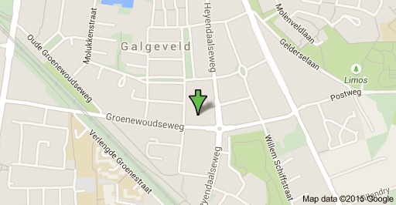

Adressen DoRe -kerk en Anthonius van Padua (AVP):

- DoRe -kerk Professor Regoutstraat 23, 6524 RZ Nijmegen, info@dorenijmegen.nl

- AVP Groesbeekseweg 96 6524DJ Nijmegen, tel. 06 49392730, secretariaat@avpnijmegen.nl

